# MYP1外调程序接口文档

目录

MYP1外调程序接口文档 1

版本修改记录 3

调用示例 4

1. 消费 5

2. 撤销 6

3. 结算 7

附表1 – 交易类型 7

附表2 – 交易平台 8

附表3 – 卡片类型 8

附表4 – 结算明细 8

附表5 – 应答码说明 9

附表6 – 错误码说明 10

### 版本修改记录

|  |  |  |  |  |
| --- | --- | --- | --- | --- |
| 日期 | 文档版本 | 收银版本要求 | 作者 | 修改的原因/内容 |
| 2019/10/10 | 1.1 | 1.1.7 | 楚辞 | 初始版本 |
| 2019/10/25 | 1.2 | 1.1.13 | 楚辞 | 添加错误码说明 |

### 调用示例

**发起调用：**

**调用Action为 com.weak.payment.ACTION_PAY**

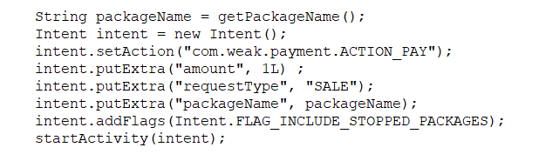

**接收处理：**

**通过BroadcastReceiver接收处理结果**

**接收Action为 com.weak.payment.ACTION_RESULT**

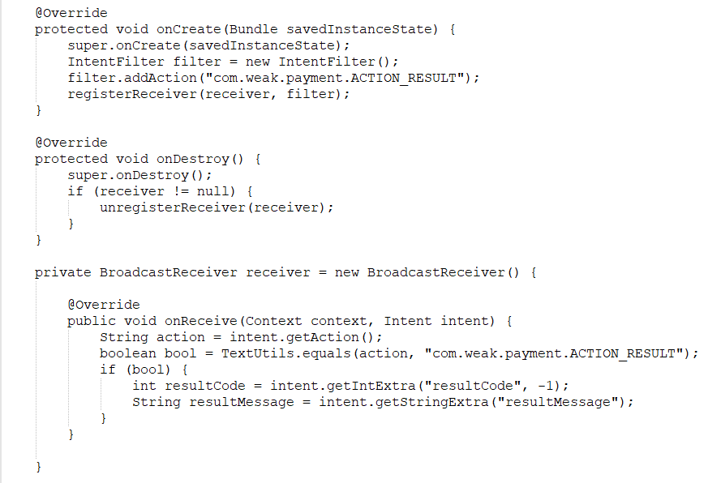

### 消费

**Request：**

|  |  |  |  |  |
| --- | --- | --- | --- | --- |
| 域名称 | 数据类型 | 标识 | 是否必填 | 备注 |
| 请求类型 | String | requestType | Y | SALE |
| 请求应用包名 | String | packageName | Y |  |
| 交易订单号 | String | outOrderNo | N | 任意字符串 |
| 交易金额 | long | amount | Y | 单位为分（1元表示为100L） |

**Response：**

|  |  |  |  |  |
| --- | --- | --- | --- | --- |
| 域名称 | 数据类型 | 标识 | 是否必填 | 备注 |
| 请求类型 | String | requestType | Y | SALE |
| 请求应用包名 | String | packageName | Y |  |
| 响应结果 | int | resultCode | Y | 0：请求成功  非0：请求失败 |
| 结果描述 | String | resultMessage | N |  |
| 版本 | String | version | Y |  |
| 终端编号 | String | terminalID | Y |  |
| 商户编号 | String | merchantID | Y |  |
| 商户名称 | String | merchantName | Y |  |
| 交易日期 | String | transactionDate | Y | MMDD |
| 交易时间 | String | transactionTime | Y | HHmmss |
| 交易订单号 | String | outOrderNo | N |  |
| 交易金额 | long | amount | Y |  |
| 批次号 | String | batNo | Y |  |
| 凭证号 | String | vouNo | Y |  |
| 参考号 | String | refNo | Y |  |
| 授权码 | String | authNo | Y |  |
| 卡号 | String | cardNo | Y |  |
| 卡片类型 | String | cardType | Y | 附表 3 – 卡片类型 |
| 卡片有效期 | String | cardExpDate | Y |  |
| 持卡人姓名 | String | cardHolderName | Y |  |
| 发卡行 | String | issuer | N |  |
| 收单行 | String | acquirer | N |  |
| 银联响应码 | String | answerCode | N | 银联返回的标准响应码  银行卡订单结果：  1）“00”且transactionPlatform == 0表示成功  2）其余为失败  附表5 – 应答码说明 |
| 交易类型 | int | transactionType | Y | 附表 1 – 交易类型 |
| 交易平台 | int | transactionPlatform | Y | 附表 2 – 交易平台 |

### 撤销

**Request：**

|  |  |  |  |  |
| --- | --- | --- | --- | --- |
| 域名称 | 数据类型 | 标识 | 是否必填 | 备注 |
| 请求类型 | String | requestType | Y | VOID |
| 请求应用包名 | String | packageName | Y |  |
| 交易订单号 | String | outOrderNo | N |  |
| 原凭证号 | String | oriVouNo | Y |  |

**Response：**

|  |  |  |  |  |
| --- | --- | --- | --- | --- |
| 域名称 | 数据类型 | 标识 | 是否必填 | 备注 |
| 请求类型 | String | requestType | Y | VOID |
| 请求应用包名 | String | packageName | Y |  |
| 响应结果 | int | resultCode | Y |  |
| 结果描述 | String | resultMessage | N |  |
| 版本 | String | version | Y |  |
| 终端编号 | String | terminalID | Y |  |
| 商户编号 | String | merchantID | Y |  |
| 商户名称 | String | merchantName | Y |  |
| 交易日期 | String | transactionDate | Y |  |
| 交易时间 | String | transactionTime | Y |  |
| 交易订单号 | String | outOrderNo | N |  |
| 交易金额 | long | amount | Y |  |
| 批次号 | String | batNo | Y |  |
| 凭证号 | String | vouNo | Y |  |
| 参考号 | String | refNo | Y |  |
| 授权码 | String | authNo | Y |  |
| 卡号 | String | cardNo | Y |  |
| 卡片类型 | String | cardType | Y |  |
| 卡片有效期 | String | cardExpDate | Y |  |
| 持卡人姓名 | String | cardHolderName | Y |  |
| 发卡行 | String | issuer | N |  |
| 收单行 | String | acquirer | N |  |
| 银联响应码 | String | answerCode | N |  |
| 交易类型 | int | transactionType | Y |  |
| 交易平台 | int | transactionPlatform | Y |  |

### 结算

**Request：**

|  |  |  |  |  |
| --- | --- | --- | --- | --- |
| 域名称 | 数据类型 | 标识 | 是否必填 | 备注 |
| 请求类型 | String | requestType | Y | SETTLEMENT |
| 请求应用包名 | String | packageName | Y |  |
| 交易订单号 | String | outOrderNo | N |  |

**Response：**

|  |  |  |  |  |
| --- | --- | --- | --- | --- |
| 域名称 | 数据类型 | 标识 | 是否必填 | 备注 |
| 请求类型 | String | requestType | Y | SETTLEMENT |
| 请求应用包名 | String | packageName | Y |  |
| 响应结果 | int | resultCode | Y |  |
| 结果描述 | String | resultMessage | N |  |
| 版本 | String | version | Y |  |
| 终端编号 | String | terminalID | Y |  |
| 商户编号 | String | merchantID | Y |  |
| 商户名称 | String | merchantName | Y |  |
| 交易日期 | String | transactionDate | Y |  |
| 交易时间 | String | transactionTime | Y |  |
| 交易订单号 | String | outOrderNo | N |  |
| 交易金额 | long | amount | Y |  |
| 批次号 | String | batNo | Y |  |
| 凭证号 | String | vouNo | Y |  |
| 结算明细 | String | settlementDetail | Y | 附表 4 – 结算明细 |

### 附表1 – 交易类型

|  |  |
| --- | --- |
| 1 | 消费 |
| 2 | 撤销 |
| 3 | 退货 |
| 4 | 预授权 |
| 5 | 预授权撤销 |
| 6 | 预授权完成 |
| 7 | 预授权完成撤销 |

### 附表2 – 交易平台

|  |  |
| --- | --- |
| 0 | 银行卡 |
| 1 | 微信 |
| 2 | 支付宝 |

### 附表3 – 卡片类型

|  |  |
| --- | --- |
| 0 | 手输卡号 |
| 1 | 磁条卡 |
| 2 | IC卡 |
| 4 | 非接卡 |

### 附表4 – 结算明细

当执行结算请求时，返回的settlementDetail字段是一个JSON格式的字符串数组，其中的每个JSON Object对象数据格式如下：

|  |  |  |  |
| --- | --- | --- | --- |
| 交易日期 | String | transactionDate |  |
| 交易时间 | String | transactionTime |  |
| 交易订单号 | String | outOrderNo |  |
| 交易金额 | long | amount |  |
| 批次号 | String | batNo |  |
| 凭证号 | String | vouNo |  |
| 参考号 | String | refNo |  |
| 授权码 | String | authNo |  |
| 卡号 | String | cardNo |  |
| 卡片类型 | String | cardType |  |
| 卡片有效期 | String | cardExpDate |  |
| 持卡人姓名 | String | cardHolderName |  |
| 发卡行 | String | issuer |  |
| 收单行 | String | acquirer |  |
| 银联响应码 | String | answerCode |  |
| 交易类型 | int | transactionType |  |
| 交易平台 | int | transactionPlatform |  |

### 附表5 – 应答码说明

|  |  |  |  |
| --- | --- | --- | --- |
| 应答 | 含 义 | 终端操作 | 终端显示的内容 |
| 00 | 承兑或交易成功 | 成功 | 交易成功 |
| 01 | 查发卡方 | 失败 | 交易失败，请联系发卡行 |
| 02 |  | 失败 | 交易失败，请联系发卡行 |
| 03 | 无效商户 | 失败 | 商户未登记 |
| 04 | 没收卡 | 失败 | 没收卡，请联系收单行 |
| 05 | 身份认证失败 | 失败 | 交易失败，请联系发卡行 |
| 06 |  | 失败 | 交易失败，请联系发卡行 |
| 07 |  | 失败 | 没收卡，请联系收单行 |
| 09 |  | 失败 | 交易失败，请重试 |
| 12 | 无效的关联交易 | 失败 | 交易失败，请重试 |
| 13 | 无效金额 | 失败 | 交易金额超限，请重试 |
| 14 | 无效卡号（无此账号） | 失败 | 无效卡号，请联系发卡行 |
| 15 | 无此发卡方 | 失败 | 此卡不能受理 |
| 19 |  | 失败 | 交易失败，请联系发卡行 |
| 20 |  | 失败 | 交易失败，请联系发卡行 |
| 21 | 卡未初始化 | 失败 | 该卡未初始化或睡眠卡 |
| 22 | 故障怀疑，关联交易错误 | 失败 | 操作有误，请重试 |
| 23 |  | 失败 | 交易失败，请联系发卡行 |
| 25 | 找不到原始交易 | 失败 | 交易失败，请联系发卡行 |
| 30 | 报文格式错误 | 失败 | 交易失败，请重试 |
| 31 |  | 失败 | 此卡不能受理 |
| 33 |  | 失败 | 过期卡，请联系发卡行 |
| 34 | 有作弊嫌疑 | 失败 | 没收卡，请联系收单行 |
| 35 |  | 失败 | 没收卡，请联系收单行 |
| 36 |  | 失败 | 此卡有误，请换卡重试 |
| 37 |  | 失败 | 没收卡，请联系收单行 |
| 38 | 超过允许的PIN试输入 | 失败 | 密码错误次数超限 |
| 39 |  | 失败 | 交易失败，请联系发卡行 |
| 40 | 请求的功能尚不支持 | 失败 | 交易失败，请联系发卡行 |
| 41 | 挂失卡 | 失败 | 挂失卡，请联系收单行 |
| 42 |  | 失败 | 交易失败，请联系发卡方 |
| 43 | 被窃卡 | 失败 | 没收卡，请联系收单行 |
| 44 |  | 失败 | 交易失败，请联系发卡行 |
| 51 | 资金不足 | 失败 | 余额不足，请查询 |
| 52 |  | 失败 | 交易失败，请联系发卡行 |
| 53 |  | 失败 | 交易失败，请联系发卡行 |
| 54 | 过期的卡 | 失败 | 过期卡，请联系发卡行 |
| 55 | 不正确的PIN | 失败 | 密码错，请重试 |
| 56 |  | 失败 | 交易失败，请联系发卡行 |
| 57 | 不允许持卡人进行的交易 | 失败 | 交易失败，请联系发卡行 |
| 58 | 不允许终端进行的交易 | 失败 | 终端无效，请联系收单行或银联 |
| 59 | 有作弊嫌疑 | 失败 | 交易失败，请联系发卡行 |
| 60 |  | 失败 | 交易失败，请联系发卡行 |
| 61 | 超出金额限制 | 失败 | 金额太大 |
| 62 | 受限制的卡 | 失败 | 交易失败，请联系发卡行 |
|  |  | 失败 | 交易失败，请联系发卡行 |
| 64 | 原始金额错误 | 失败 | 交易失败，请联系发卡行 |
| 65 | 超出取款/消费次数限制 | 失败 | 超出取款次数限制 |
| 66 |  | 失败 | 交易失败，请联系收单行或银联 |
| 67 |  | 失败 | 没收卡 |
| 68 | 发卡行响应超时 | 失败 | 交易超时，请重试 |
| 75 | 允许的输入PIN次数超限 | 失败 | 密码错误次数超限 |
| 77 |  | 失败 | 请向网络中心签到 |
| 79 |  | 失败 | POS终端重传脱机数据 |
| 90 | 正在日终处理（） | 失败 | 交易失败，请稍后重试 |
| 91 | 发卡方不能操作 | 失败 | 交易失败，请稍后重试 |
| 92 | 金融机构或中间网络设施找不到或无法达到 | 失败 | 交易失败，请稍后重试 |
| 93 |  | 失败 | 交易失败，请联系发卡行 |
| 94 | 重复交易 | 失败 | 交易失败，请稍后重试 |
| 95 |  | 失败 | 交易失败，请稍后重试 |
| 96 | 银联处理中心系统异常、失效 | 失败 | 交易失败，请稍后重试 |
| 97 | ATM/POS终端号找不到 | 失败 | 终端未登记，请联系收单行或银联 |
| 98 | 银联处理中心收不到发卡方应答 | 失败 | 交易超时，请重试 |
| 99 | PIN 格式错 | 失败 | 校验错，请重新签到 |
| A0 | MAC鉴别失败 | 失败 | 校验错，请重新签到 |

### 附表6 – 错误码说明

|  |  |
| --- | --- |
| 应答 | 含 义 |
| 1001 | 绑定失败 |
| 1002 | 数据错误 |
| 1003 | 交易笔数上限. 需要结算 |
| 2001 | 请求类型无效 |
| 2002 | 交易金额无效 |
| 2003 | 原交易流水号无效 |
| 3001 | 签到失败 |
| 3002 | 重复交易 |
| 3003 | 交易失败 |
| 3004 | 交易取消 |
| 3005 | 交易超时 |
| 3006 | 该交易不存在 |